МІНІСТЕРСТВО ОСВІТИ І НАУКИ УКРАЇНИ
НАЦІОНАЛЬНИЙ УНІВЕРСИТЕТ
«ЛЬВІВСЬКА ПОЛІТЕХНІКА»

Реутський Володимир Вікторович

УДК.661.727.8+661.729

Інтенсифікація гомогенно-каталітичного окиснення етилбензолу

05.17.04 − технологія продуктів органічного синтезу

Автореферат дисертації на здобуття наукового ступеня
кандидата технічних наук

Львів – 2013

Дисертацією є рукопис

Робота виконана у Національному університеті “Львівська політехніка” Міністерства освіти і науки України

Науковий керівник: доктор технічних наук, професор
Національний університет «Львівська політехніка»,
завідувач кафедри загальної хімії
Старчевський Володимир Людвікович

Офіційні опоненти : доктор технічних наук, професор
Технологічний інститут Східноукраїнського національного
університету ім. В. Даля, ,
завідувач кафедри технології органічних речовин, палива і полімерів
Глікін Марат Аронович

кандидат хімічних наук, старший науковий співробітник
Відділ фізико-хімії горючих копалин Інституту фізико-органічної хімії
та вуглехімії ім. Л.М. Литвиненка НАН України
старший науковий співробітник
Покуца Олександр Петрович,

Захист відбудеться « » жовтня 2013 р. о годині на засіданні спеціалізованої вченої ради Д 35.052.07 у Національному університеті «Львівська політехніка» (79013, Львів-13, вул.С.Бандери, 12, корп.8, ауд.339)

З дисертацією можна ознайомитись у бібліотеці Національного університету «Львівська політехніка» (79013, Львів-13, вул. Професорська, 1)

Автореферат розісланий « » вересня 2013 р.

Вчений секретар
спеціалізованої вченої ради Д 35.052.07
к.т.н., доцент Б.О.Дзіняк

загальна характеристика роботи

Актуальність теми.Продукція хімічних та нафтохімічних виробництв на 80% пов’язана з каталітичними процесами. Це стосується і процесів рідиннофазного окиснення вуглеводнів.
У промисловості широко використовується гомогенно-каталітичне рідиннофазне окиснення етилбензолу (ЕБ) до ацетофенону (АФ) і гідропероксиду етилбензолу (ГПЕБ), які є вихідними речовинами для одержання стиролу та великої кількості інших продуктів органічного синтезу.
Процеси рідиннофазного окиснення вуглеводнів молекулярним киснем характеризуються відносно невисокою селективністю за цільовими продуктами та низькою конверсією. При подальшому збільшенні конверсії вуглеводню відбувається різке зниження селективності за цільовими продуктами. Низький показник конверсії зумовлює значні енергетичні витрати на рециркуляцію непрореагованого вуглеводню. Тому створення нових ефективних каталітичних систем, які дозволять покращити селективність і збільшити конверсію вихідного вуглеводню є актуальною задачею.
Ефективними напрямками вдосконалення існуючих і створення нових гомогенних каталітичних систем є використання модифікаторів різної природи та фізичних методів інтенсифікації, що дозволяє покращити техніко-економічні показники процесів рідиннофазного окиснення. Проте існуючої експериментальної бази даних недостатньо для визначення механізму дії цих добавок та прогнозування їх впливу на реакції окиснення.
Таким чином, створення нових високоселективних каталітичних систем на основі солей металів змінної валентності (МЗВ), модифікованих різними сполуками, для процесу окиснення етилбензолу та інших ароматичних сполук залишається актуальним завданням.

Зв’язок роботи з науковими програмами, планами, темами.
Дисертаційна робота є складовою частиною наукового напрямку кафедри загальної хімії Інституту хімії та хімічних технологій Національного університету «Львівська політехніка» - «Дослідження кінетики і механізму процесів окиснення і співполімеризації органічних речовин з метою одер-жання нових речовин для обробки металів, волокнистих матеріалів. Застосування енергії акустичної кавітації для інтенсифікації окиснювальних процесів» (№ держреєстрації 0110U004691).
Мета роботи – розробка нових високоефективних селективних каталітичних систем на основі органічних солей кобальту та здатних до комплексоутворення органічних сполук різної природи з використанням фізичних методів інтенсифікації для покращення техніко-економічних показників процесу рiдиннофазного окиснення етилбензолу.
Задачі досліджень:
- встановити закономірності перебігу окиснення етилбензолу в рідкій фазі в присутності органічних модифікаторів різної природи;
- визначити залежності швидкості та селективності процесу від природи органічного модифікатора, кількості базового компоненту каталітичної системи, співвідношення між компонентами каталітичної системи та її концентрації;
- визначити вплив ультразвукової обробки реакційної суміші на ефективність дії каталітичних систем [нафтенат/ацетат кобальту (НК/АК) –органічний модифікатор] в процесі окиснення етилбензолу;
- запропонувати нові каталітичні системи для процесу окиснення етилбензолу до ацетофенону і гідропероксиду етилбензолу;
- встановити оптимальні умови проведення процесу окиснення етилбензолу в присутності вищевказаних каталітичних систем.
Об’єкт досліджень– рідиннофазне гомогенно-каталітичне окиснення ароматичних вуглеводнів.
Предмет досліджень– полікомпонентні каталітичні системи, які містять органічну сіль кобальту і органічний модифікатор, для процесу окиснення етилбензолу.
Методи досліджень – титриметричні і хроматографічні методи для визначення концентрацій продуктів окиснення етилбензолу в реакційній системі. ІЧ-спектроскопія для визначення будови та наявності проміжних комплексів.
Наукова новизна. Основні результати, винесені на захист, полягають у тому, що:
- Одержано нові експериментальні дані про вплив органічних модифікаторів на склад продуктів гомогенно-каталітичного окиснення етилбензолу. Показано, що вплив органічних добавок на ефективність каталітичної системи залежить від їх природи, будови, концентрації каталітичної системи та співвідношення компонентів у ній. Підтверджено, що присутність в каталітичній системі, здатних до комплексоутворення, органічних модифікаторів веде до збільшення співвідношення [кетон]/[спирт].
- Вивчено вплив індивідуальних органічних модифікаторів на процес термічного окиснення етилбензолу і встановлено, що ефективність їх дії залежить від природи добавки і проявляється у впливі на проміжні радикали.
- Розроблено нові ефективні каталітичні системи [НК – поліетиленгліколь (ПЕГ)], [ацетат кобальту (АК) – хромоксан (Х)], для процесу рідиннофазного окиснення етилбензолу.
- Встановлено механізм дії каталітичних добавок в процесі окиснення етилбензолу.
- Вивчено вплив ультразвукової обробки (УЗО) реакційної суміші на процесс окиснення етилбензолу і показано, що застосування УЗО веде до зростання продуктивності реакційного об’єму і швидкості руйнування каталітичних комплексів.
Практичне значення отриманих результатів. Створено нові ефективні каталітичні системи для процесу окиснення етилбензолу до гідропероксиду етилбензолу в складі [НК – ПЕГ] та для процесу окиснення етилбензолу до ацетофенону в складі [АК – Хромоксан], застосування яких дозволяє покращити техніко-економічні показники процесу за рахунок покращення селективності і збільшення продуктивності обладнання. Встановлено, що використання УЗО в процесі окиснення етилбензолу в присутності АК дозволяє суттєво збільшити продуктивність за ацетофеноном.
Визначено оптимальні умови окиснення етилбензолу в присутності вищевказаних каталітичних систем, якi забезпечують максимальну продуктивність процесу за цільовими продуктами.
Особистий внесок здобувача. Автором роботи здійснено пошук та критичний аналіз існуючих каталітичних та ініціюючих систем для процесу окиснення етилбензолу. Проведено експериментальні дослідження, здійснено обробку та узагальнення отриманих результатів, сформулював основні положення дисертації та висновки. Окремі положення та узагальнення проведені разом з науковим керівником д.т.н., проф. Старчевським В.Л. Експериментальні результати одержані автором є важливою складовою наукових праць, в яких викладено результати дисертаційної роботи.
Апробація результатів роботи. Основні результати роботи доповідались та обговорювались на X,XII та XIII конгресах європейської ассоціації звукохімії (ESS) (Ля Гранд Мотте, 2008; Крит, 2010; Львів, 2012),XVII міжнародному симпозіумі з гомогенного каталізу Познань, 2010, ХІІІ науковій конференції «Львівські хімічні читання» Львів, 2011), міжнародній науковій конференції «Современные проблемы физической химии» Сопіно, 2011, XIV та XV міжнародних симпозіумах для молодих вчених та інженерів (Гданськ, 2011, 2012), міжнародній конференції ICHEAP – 10. Флоренція, 2011, Міжнародній науковій конференції «Актуальні проблеми хімії та технології органічних речовин», Львів, 2012р
Публікації. Основний зміст дисертаційної роботи викладений у 5 науко-вих статтях, що входять до переліку ВАК України (з них 3 статті у закордоних виданнях і 2 статті в журналах, що входить до науково-метричних баз даних), та 9 тезах доповідей на науково-практичних конференціях в Україні та за кордоном. Одержано позитивне рішення на видачу патенту України.
Структура та об’єм роботи. Робота складається із вступу, шести розділів, висновків, списку використаних джерел літератури (118 найменувань) і додатків. Робота містить 36 рисунків, 26 таблиць. Повний обсяг дисертаційної роботи складає 134 стрінки.

ОСНОВНИЙ ЗМІСТ РОБОТИ

У вступі обгрунтовано актуальність теми, визначено мету дисертаційної роботи та задачі досліджень, сформульовано наукову новизну та практичне значення роботи. Наведено відомості про апробацію роботи та публікації, а також відзначено особистий внесок автора.
У першому розділі на основі критичного огляду літературних даних сучасного стану проблем процесів окиснення вуглеводнів та порівняльної оцінки існуючих способів ініціювання і каталізу процесу окиснення ароматичних сполук в цілому, та етилбензолу зокрема, визначено основні напрямки досліджень. Обгрунтовано перспективність використання бінарних каталітичних систем на основі солей металів змінної валентності і здатних до комплексоутворення органічних модифікаторів різної природи та їх розчинів в процесі рідиннофазного окиснення етилбензолу.
У другому розділі наведено характеристики сировини, каталізаторів та реагентів, що використовували у процесі досліджень, описано лабораторну установку та методики проведення досліджень процесу окиснення етилбензолу і методики аналізів.
Для досліджень використовували:
- етилбензол фірми “Flukaanalytical”, чистотою >= 98% (код продукту 101051027)
- ацетат кобальту (ТУ 6-09-1024-76).
- нафтенат кобальту (ТУ 6-09-1024-76).
- технічний кисень (сорт ІІ, ГОСТ 5583-78).
Як модифікатори досліджували:
- Поліетиленгліколь, заг. хім. формула НОСН₂СН₂(ОСН₂СН₂)_{n}ОН. Середня молекулярна маса становила М = 400 ÷ 3000. Температура оплення знаходиться в межах Тпл = 45 ÷ 50ºС (визначали експериментально).
- Хромоксан заг. хім. формула CF₃CF₂OCF(CF₃)CF₂OCF₂CF₂SO₃K
Закономірності рідиннофазного окиснення етилбензолу в присутності індивідуальних сполук вивчали в реакторі барботажного типу при температурі 363К і тиску 0,1 МПа.
Закономірності рідиннофазного окиснення етилбензолу в присутності каталітичних систем [сіль МЗВ – ПАС] вивчали в реакторі барботажного типу при температурі 403К і тиску 0,4 – 0,45 МПа.
Наведено схему лабораторного устаткування, описано методики проведення експериментів, аналізів продуктів рідиннофазного окиснення циклогексану та обробки експериментальних даних.
У третьому розділі розглянуто вплив органічних речовин різної природи здатних до комплексоутворення на процес окиснення етилбензолу, при застосуванні у якості індивідуальних каталізаторів окиснення, та порівняння отриманих результатів з даними, одержаними при термічному окисненні етилбензолу та окисненні у присутності промислового каталізатора.
Реакцію окиснення етилбензолу можна описати схемою:

Без каталізатора процес окиснення проходить постадійно. В присутності солей МЗВ (АК) можливе протікання прямого окиснення етилбензолу у вторинні продукти (АФ і МФК)
Встановлено, що вплив досліджених модифікаторів залежить насамперед від їх природи та поверхнево-актиних властивостей. Оскільки дослідження проводились при відносно низьких температурах (363 К), майже єдиним продуктом реакції окиснення був гідропероксид етилбензолу (ГПЕБ) (табл.1).
Таблиця 1.
Вплив індивідуальних поверхнево активних сполук на процес окиснення етилбензолу.
Т=363К, Р=0,1МПа
Каталізатор | Час, хв. | С_{ГПЕБ}, моль/л | Х, % мол.
Термічне | 30 | 0,003 | 0,036
Термічне | 100 | 0,010 | 0,122
Термічне | 160 | 0,015 | 0,184
Поліетилен гліколь | 30 | 0,013 | 0,159
Поліетилен гліколь | 100 | 0,036 | 0,442
Поліетилен гліколь | 160 | 0,038 | 0,473
Хромоксан | 30 | 0,005 | 0,061
Хромоксан | 100 | 0,008 | 0,104
Хромоксан | 160 | 0,016 | 0,196
Нафтенат кобальту | 30 | 0,017 | 0,208
Нафтенат кобальту | 100 | 0,030 | 0,368
Нафтенат кобальту | 160 | 0,041 | 0,504
Ацетат кобальту | 30 | 0,007 | 0,092
Ацетат кобальту | 100 | 0,020 | 0,245
Ацетат кобальту | 160 | 0,036 | 0,442

На основі отриманих первинних даних було розраховано ефективну константу швидкості окиснення етилбензолу (табл.2)
Таблиця 2
Кінетичні параметри реакції окиснення етилбензолу.
Т=363К, Р = 0,1 МПа
Каталізатор | Ефективна константа швидкості накопичення етилбензолу | Середня швидкість окиснення етилбензолу. моль/л*с
Термічне окиснення | 1,8*10⁻³ | 0,9*10⁻⁴
ПГ | 3,8*10⁻³ | 2,4*10⁻⁴
хромоксан | 2,3*10⁻³ | 1,0*10⁻⁴
Нафтенат кобальту | 4,3*10⁻³ | 2,5*10⁻⁴
Ацетат кобальту | 2,9*10⁻³ | 2,2*10⁻⁴

Як видно з наведених даних всі використані сполуки мають вплив на перебіг процесу окиснення етилбензолу.
Вплив на швидкість реакції нейоногених ПАС можна порівняти з впливом промислових каталізаторів (НК та АК). Такий вплив може пояснюватись тим, що ПЕГ завдяки своїм поверхнево-активним властивостям збільшує розчинність кисню у реакційному середовищі, забезпечуючи при цьому зростання числа реакцій зародження і передачі ланцюга, що впливає на зростання швидкості реакції і проявляється насамперед на початковій стадії (стадії зародження ланцюга).
У випадку застосування хромоксану у якості індивідуального каталізатора ефект є дуже малим і майже не відрізняється від термічного окиснення етилбензолу. Вплив йоногенних ПАС (хромоксан) на процеси каталітичного рідиннофазного окиснення пов’язаний насамперед із дією на проміжні радикали, взаємодією ПАС з основним каталізатором і формуванні активного каталітичного комплексу.
Аналогічнобуло визначено вплив ПАС як індивідуальних каталізаторів, при температурах близьких до промислових умов (403К) (табл.3).
Таблиця 3.
Вплив індивідуальних поверхнево активних сполук на процес окиснення етилбензолу.
Т=403К, Р=0,45 МПа.
Кат | Час, хв | С(ГПЕБ)  моль/л | С(АФ)  моль/л | С(МФК)  моль/л | Х(ЕБ),  %мол. | S(ГПЕБ),  %мол. | S(АФ),  %мол. | S(МФК),  %мол.
Терм | 10 | 0.006 | сліди | сліди | 0.08 | - | - | -
Терм | 60 | 0.007 | сліди | сліди | 0.09 | - | - | -
Терм | 180 | 0.014 | сліди | сліди | 0.17 | - | - | -
Терм | 240 | 0.015 | сліди | сліди | 0.18 | - | - | -
ПГ | 10 | 0,018 | 0,007 | 0,001 | 0,32 | 69,17 | 26,97 | 3,85
ПГ | 60 | 0,033 | 0,001 | 0,001 | 0,43 | 93,48 | 3,69 | 2,84
ПГ | 180 | 0,050 | 0,002 | 0,002 | 0,67 | 91,74 | 4,59 | 3,67
ПГ | 240 | 0,053 | 0,006 | 0,002 | 0,75 | 86,38 | 10,34 | 3,28
Х | 10 | 0,006 | 0,001 | 0,00184 | 0,11 | 64,94 | 15,15 | 19,91
Х | 60 | 0,010 | 0,002 | 0,0017 | 0,17 | 69,34 | 18,25 | 12,41
Х | 180 | 0,019 | 0,009 | 0,0026 | 0,38 | 62,30 | 29,18 | 8,52
Х | 240 | 0,019 | 0,011 | 0,0024 | 0,39 | 59,19 | 33,33 | 7,48
При проведені процесу окиснення етилбензолу без каталізатора за промислових умов зберігається загальна тенденція проходження автокаталітичного процесу. Окиснення іде повільно і поступово з утворенням ГПЕБ на першій стадії реакції, але на відміну від низькотемпературного окиснення при промислових умовах з’являються сліди вториних продуктів окиснення (АФ та МФК).
Використання ПЕГ веде до різкого зростання швидкості окиснення. Основним компонентом продуктів реакії залишається ГПЕБ, хоча відбувається і утворення вторинних продуктів окиснення - АФ та МФК. Отримані результати свідчать, що за промислових умов, вплив індивідуального ПГ полягає у збільшенні розчинності кисню в реакційному середовищі (що сприяє підвищенню швидкості окиснення і кількості утвореного ГПЕБ), вплив ПГ на проходження подальших стадій реакції окиснення етилбензолу є незначним.
Вплив Х при застосуванніу якості індивідуального каталізатора за промислових умов є більшим у порівнянні з низькотемпературним окисненням. Конверсія етилбензолу у порівнянні із автокаталітичним процесом зростає більше ніж у 2 рази. Поряд із підвищенням кількості утвореного ГПЕБ, зростає і кількість вториних продуктів окиснення. У порівнянні з окисненням у присутності в якості індивідуального каталізатора ПГ зростає селективність за АФ.
Такі результати підтверджують ймовірність існування в реакційному середовищі активного комплексу, який утворюється хромоксаном і субстратом і сприяє глибшому окисненню етилбензолу.
Ефективність дії досліджених модифікаторів залежить від їх природи.Володіючий поверхнево-активними властивостями ПЕГ суттєво збільшує швидкість окиснення, при цьому основнним продуктом залишається, як і у випадку термічного окиснення, ГПЕБ. На відміну від цього, використання Х менше впливає на швидкість окиснення, але суттєво збільшується вміст в оксидаті АФ та МФК, що свідчить про вплив Х на проміжні радикальні комплекси.
Проведенні дослідження підтверджують необхідність вивчення впливу всіх досліджуваних добавок у бінарних каталітичних системах.
У четвертому розділінаведено результати досліджень впливу бінарних каталітичних систем на процес окиснення ЕБ. Попередньо було визначено вплив промислових каталізаторів окиснення (нафтенату кобальту та ацетату кобальту) на перебіг рідинно-фазного окиснення етилбензолу.
Таблиця 4.
Вплив каталізаторів на процес окиснення етилбензолу.
Р=4-4,5 Мпа, Т=403К
Кат | Час, хв | С(ГПЕБ)  моль/л | С(АФ)  моль/л | С(МФК)  моль/л | Х(ЕБ),  %мол. | S(ГПЕБ),  %мол. | S(АФ),  %мол. | S(МФК),  %мол.
Терм | 10 | 0.006 | сліди | Сліди | 0.08 | - | - | -
Терм | 60 | 0.007 | сліди | Сліди | 0.09 | - | - | -
Терм | 180 | 0.014 | сліди | Сліди | 0.17 | - | - | -
Терм | 240 | 0.015 | сліди | Сліди | 0.18 | - | - | -
НК | 10 | 0,006 | 0,011 | 0,003 | 0,24 | 28,23 | 54,93 | 16,84
НК | 60 | 0,028 | 0,030 | 0,011 | 0,85 | 40,38 | 43,12 | 16,50
НК | 180 | 0,068 | 0,089 | 0,018 | 2,15 | 38,71 | 50,87 | 10,42
НК | 240 | 0,067 | 0,131 | 0,026 | 2,75 | 29,97 | 58,47 | 11,56
АК | 10 | 0,007 | 0,015 | 0,002 | 0,29 | 29,86 | 62,29 | 7,85
АК | 60 | 0,009 | 0,602 | 0,191 | 9,87 | 1,12 | 75,10 | 23,78
АК | 180 | 0,017 | 0,874 | 0,124 | 12,49 | 1,67 | 86,15 | 12,18
АК | 240 | 0,019 | 1,274 | 0,149 | 17,75 | 1,32 | 88,34 | 10,34
Як видно з наведених даних обидва каталізатора прискорюють реакцію окиснення.Проте вплив каталізаторів на різні стадії окиснення суттєво відрізняється. Так НК впливає як на реакцію утворення ГПЕБ, так і на подальше його перетворення у вторинні продукти окиснення. Завдяки порівняно високим показникам селективності НК використовують у процесах одержання ГПЕБ.
Варто зазначити, що при застосуванні у якості каталізатора АК кількість ГПЕБ у реакційному середовищі майже незмінюється, тож можна висунути припущення про те, що вплив АК відбувається на стадії перетворення ГПЕБ у спирт і кетон, значно збільшуючи їх вихід. Завдяки цьому АК використовується у процесах одержання АФ.
Враховуючи різний вплив НК та АК на склад продуктів окиснення і, відповідно, їх різне технологічне призначення, подальші дослідження були проведені за участі обох каталізаторів.
Результати отримані при окисненні етилбензолу у присутності каталітичних систем [НК –ПАС] порівнювалися з тими показниками, які було досягнуто при окисненні циклогексану у присутності індивідуального НК за таких самих умов.
Таблиця 5.
Окиснення етилбензолу у присутності бінарних каталітичних систем (НК-ПАС).
Р=0,4-0,45 Мпа,Т=403 К. МЗВ –нафтенат кобальта
Кат | Час, хв | С(ГПЕБ)  моль/л | С(АФ)  моль/л | С(МФК)  моль/л | Х(ЕБ),  %мол. | S(АФ),  %мол. | S(МФК),  %мол. | S(ГПЕБ),  %мол.
НК | 10 | 0,006 | 0,011 | 0,003 | 0,24 | 54,93 | 16,84 | 28,23
НК | 120 | 0,048 | 0,067 | 0,016 | 1,62 | 51,09 | 12,36 | 36,55
НК | 240 | 0,067 | 0,131 | 0,026 | 2,75 | 58,47 | 11,56 | 29,97
НК+  ПГ | 10 | 0,012 | 0,012 | 0,001 | 0,30 | 49,50 | 2,66 | 47,84
НК+  ПГ | 120 | 0,098 | 0,051 | 0,003 | 1,87 | 33,55 | 1,85 | 64,60
НК+  ПГ | 240 | 0,157 | 0,227 | 0,051 | 5,35 | 52,16 | 11,76 | 36,08
НК+  Х | 10 | 0,012 | 0,013 | 0,004 | 0,35 | 44,44 | 13,89 | 41,67
НК+  Х | 120 | 0,064 | 0,159 | 0,006 | 2,80 | 69,62 | 2,49 | 27,89
НК+  Х | 240 | 0,087 | 0,259 | 0,006 | 4,31 | 73,71 | 1,62 | 24,67
НК+  ЦЕЕ | 10 | сліди | 0,013 | 0,004 | 0,19 | 76,19 | 23,81 | сліди
НК+  ЦЕЕ | 120 | сліди | 0,033 | 0,008 | 0,49 | 80,28 | 19,72 | сліди
НК+  ЦЕЕ | 240 | сліди | 0,047 | 0,012 | 0,72 | 79,23 | 20,77 | сліди
Дані представлені в таблиці 5 і на рисунку 1 демонструють, що застосування бінарної каталітичної системи НК – ПГ веде до зростання кількості утвореного ГПЕБ в реакційному середовищі.
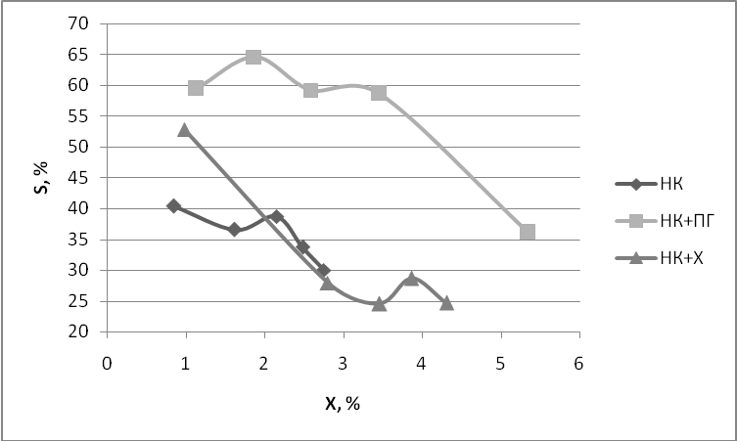
Рисунок.1 Залежність селективності утворення ГПЕБ від конверсії етилбензолу при застосуванні каталітичних систем на основі НК

На основі одержаних даних було висунуто припущення, що застосування у якості каталітичної добавки ПГ веде до утворення нового активного каталітичного комплексу [НК – ПГ – субстрат], наявність якого у реакційному середовищі сприяє проходженню реакції окиснення по маршруту перетворення етилбензолу насамперед у гідропероксид, роблячи його пріорітетним. Як і у випадку застосування у якості каталізатора індивідуального НК спостерігається досягнення максимально можливої, для даних умов, концентрації ГПЕБ у реакційному середовищі, з подальшим різким зростанням швидкості накопичення вторинних продуктів окиснення (АФ і МФК) а також загальне зменьшення селективності утворення ГПЕБ зі зростанням конверсії етилбензолу. Проте варто зазначити, що дана концентрація є більшою (у порівнянні із застосуванням індивідуального НК) і досягається пізніше (200-210 хв проведення експерименту).
У випадку застосування в якості каталітичної добавки хромоксану отриманий ефект пов’язаний з існуванням двох факторів впливу. Перший – це збільшення швидкості ініціювання і, відповідно, кількості утвореного ГПЕБ, а другий – з механізмом впливу хромоксану. Як відомо наявність хромоксану в реакційній системі поруч з органічними солями кобальту веде до формування каталітично-активного комплексу [НК – Х – субстрат], присутність в якому Х веде до зміни відношення окисної та відновної форм каталізатора в сторону збільшення концентрації кобальту у формі Со³⁺, яка і є каталізатором окиснення ароматичних сполук. Такий вплив застосування Х підтверджується зростанням загальної кількості утвореного АФ в ході експерименту.
Застосування у якості каталітичної добавки ціанетилового етеру (ЦЕЕ) веде до зменшення загальної швидкості реакції окиснення етилбензолу. При проведенні експерименту спостерігалась майже повна відсутність серед продуктів реакції ГПЕБ. Такий вплив ЦЕЕ може бути пояснений тим, що ЦЕЕ в своїй структурі містить потрійний зв’язок і за своєю природою є інгібітором радикальних перетворень. Завдяки формуванню комплексу НК – ЦЕЕ останій дезактивує основний катаізатор знижуючи всі кінетичні параметри процесу. Одночасно відбувається утворення вторинних продуктів окиснення молекулярним шляхом.
Одержані дані свідчать, що застосування у якості каталітичних добавок до нафтената кобальту ПГ і Х веде до збільшення кінетичних параметрів реакції окиснення етилбензолу, проте через різницю механізму впливу вищезазначених добавок відрізняється і їх вплив на селективність процесу.
З метою визначення впливу лігандного оточення йону металу було проведено дослідження закономірностей рідинофазного окиснення етилбензолу в пристуності каталітичних систем із застосуванням у якості солі МЗВ – ацетату кобальта (АК)
Результати, отримані при окисненні етилбензолу у присутності каталітичних систем [АК –модифікатор], порівнювалися з тими показниками, які було досягнуто при окисненні етилбензолу у присутності індивідуального АК та каталітичних систем на основі НК.
Таблиця 6.
Порівняльна таблиця результатів окиснення етилбензолу у присутності бінарних каталітичних систем (МЗВ-модифікатор).
Р=4-4,5 Мпа,Т=403 К. МЗВ –ацетат кобальта
Кат | Час, хв | С(ГПЕБ)  моль/л | С(АФ)  моль/л | С(МФК)  моль/л | Х(ЕБ),  %мол. | S(ГПЕБ),  %мол. | S(АФ),  %мол. | S(МФК),  %мол.
АК | 10 | 0,007 | 0,015 | 0,002 | 0,29 | 29,86 | 62,29 | 7,85
АК | 120 | 0,021 | 0,723 | 0,162 | 11,13 | 2,27 | 79,83 | 17,90
АК | 240 | 0,019 | 1,275 | 0,149 | 17,75 | 1,32 | 88,34 | 10,34
АК+ПГ | 10 | 0,006 | 0,012 | 0,001 | 0,22 | 31,00 | 65,39 | 3,61
АК+ПГ | 120 | 0,022 | 0,034 | 0,006 | 0,77 | 35,30 | 55,20 | 9,50
АК+ПГ | 240 | 0,017 | 0,191 | 0,041 | 3,05 | 6,86 | 76,85 | 16,30
АК+Х | 10 | 0,007 | 0,014 | 0,001 | 0,28 | 31,25 | 62,50 | 6,25
АК+Х | 120 | 0,019 | 0,773 | 0,183 | 11,99 | 1,95 | 79,28 | 18,77
АК+Х | 240 | 0,022 | 1,374 | 0,211 | 19,77 | 1,37 | 85,50 | 13,13
Наведені у таблиці 6 дані свідчать, що використання в якості каталітичної добавки ПГ веде до суттєвого зниження швидкості процесу окиснення та конверсії етилбензолу. Незважаючи на це, загальні тенденції процесу у присутності АК залишаються незмінними – порівняно високий вміст АФ та існування індукційного періоду реакції. Зменшення кінетичних параметрів реакції може бути пов’язане з формуванням малоактивного комплексу [АК – ПГ – субстрат] внаслідок чого відбувається виведення каталізатора із реакції.Таким чином,порівнюючи дані, одержані при проведенні окиснення в присутності систем [НК – ПГ] та [АК – ПГ], можна зробити висновок, що вибір лігандного оточення металу змінної валентності (в досліджуваному випадку – Со) відіграє суттєву роль у впливі досліджуваних добавок на проходження процесу окиснення і активність каталітичного комплексу, який утворюється за участю каталітичної добавки

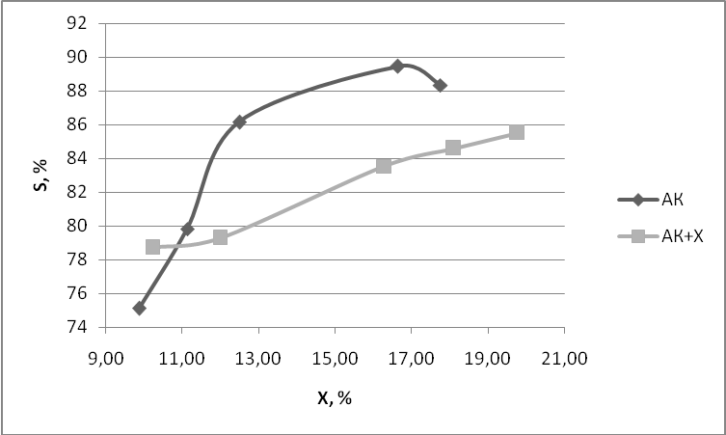
Рисунок.2 Залежність селективності утворення АФ від конверсії етилбензолу.

Застосування в якості каталітичної добавки Х дозволяє збільшити загальну швидкість процесу окиснення етилбензолу. Як і для інших досліджуваних каталітичних систем, що базуються на АК, зберігається висока (у порівнянні з іншими продуктами реакції) кількість утвореного АФ. Завдяки тому,що хромоксан впливає на співвідношення окисної та відновної форм каталізатора, зсуваючи її в сторону утворення Со³⁺, наявність Х у каталітичній системі дозволяє зменшити індукційний період реакції. Поряд з цим, формування активного каталітичного комплексу АК – Х – субстрат дозволяє підвищити швидкість пріорітетного маршруту реакції, а саме пряме окиснення етилбензолу до ацетофенону.В даному випадку механізм дії добавки Х до основного каталізатора схожий на аналогічний механізм при застосуванні каталітичної системи НК – Х. Присутність хромоксану в реакційній системі так само сприяє збільшенню загальної швидкості проходження реакції за рахунок зростання швидкості утворення вториних продуктів окиснення.
Беручи до уваги одержані результати можна зробити висновок, що вплив бінарних каталітичних систем на процес окиснення етилбензолу пов’язаний як з природою добавки, так і з лігандним оточенням основного каталізатора.
У випадку ж застосування бінарної каталітичної системи АК – Х ми спостерігаємо зростання середньої швидкості накопичення продуктів, Це можна пояснити насамперед скороченням індукційного періоду реакції за рахунок збільшення вмісту окисної форми основного каталізатора (кобальту) у реакційному середовищі.
У п’ятому розділі розглянуто вплив застосування ультразвукової обробки (УЗО) реакційної суміші на процес окиснення етилбензолу.
Попередні дослідження впливу УЗО при проведеннях процесів окиснення ароматичних сполук показали, що вплив ультразвуку на перебіг даних процесів полягає не лише у активації каталітичних систем, але і у тому, що поєднання впливу ультразвукової обробки реакційної суміші з використанням селективної каталітичної системи дозволяє досягнути необхідних значень конверсії та селективності процесу при м’яких параметрах проведення реакції, або збільшити кількісні показники при сталих значеннях тиску і температури.
Закономірності рідиннофазного окиснення етилбензолу в присутності каталітичних систем [сіль МЗВ – поверхнево-активна сполука] та при УЗО вивчали при температурі 403К і тиску 0,40-0,45 МПа. Концентрація солі МЗВ становила 1,0•10⁻³ моль/л. Масове співвідношення сіль МЗВ/ПАС становило 1/1. У якості солі МЗВ використовували промислові каталізатори – нафтенат кобальту (НК) та ацетат кобальту (АК). Ультразвукова обробка реакційної суміші здійснювалась на протязі 1 години досліду за допомогою генератора ультразвуку УЗГ5-22.
Таблиця 7.
Вплив ультразвуку на процес окиснення етилбензолу.
Р=0,4 МПа, Т=403К
Кат | Час, хв | С(ГПЕБ) | С(АФ) | С(МФК) | Х(ЕБ),  %мол. | S(ГПЕБ),  %мол. | S(АФ),  %мол | S(МФК),  %мол.
Кат | Час, хв | моль/л | моль/л | моль/л
НК | 60 | 0,028 | 0,030 | 0,011 | 0,85 | 40,38 | 43,12 | 16,5
НК | 120 | 0,048 | 0,067 | 0,016 | 1,62 | 36,55 | 51,09 | 12,36
НК | 180 | 0,068 | 0,089 | 0,018 | 2,15 | 38,71 | 50,87 | 10,42
НК | 240 | 0,067 | 0,131 | 0,026 | 2,75 | 29,97 | 58,47 | 11,56
НК  +УЗО | 60 | 0,026 | 0,061 | 0,012 | 1,22 | 26,26 | 61,62 | 12,12
НК  +УЗО | 120 | 0,047 | 0,093 | 0,035 | 2,15 | 26,86 | 53,14 | 20,00
НК  +УЗО | 180 | 0,066 | 0,111 | 0,057 | 2,88 | 28,21 | 47,44 | 24,36
НК  +УЗО | 240 | 0,083 | 0,283 | 0,083 | 5,52 | 18,49 | 63,03 | 18,49
НК  +ПГ  +УЗО | 60 | 0,051 | 0,056 | 0,009 | 1,43 | 43,97 | 48,28 | 7,76
НК  +ПГ  +УЗО | 120 | 0,073 | 0,094 | 0,018 | 2,28 | 39,46 | 50,81 | 9,73
НК  +ПГ  +УЗО | 180 | 0,102 | 0,132 | 0,027 | 3,21 | 39,08 | 50,57 | 10,34
НК  +ПГ  +УЗО | 240 | 0,116 | 0,168 | 0,036 | 3,94 | 36,25 | 52,50 | 11,25
НК  +Х  +УЗО | 60 | 0,022 | 0,081 | 0,004 | 1,32 | 20,56 | 75,70 | 3,74
НК  +Х  +УЗО | 120 | 0,043 | 0,162 | 0,005 | 2,58 | 20,48 | 77,14 | 2,38
НК  +Х  +УЗО | 180 | 0,054 | 0,218 | 0,005 | 3,41 | 19,49 | 78,70 | 1,81
НК  +Х  +УЗО | 240 | 0,060 | 0,254 | 0,005 | 3,92 | 18,81 | 79,62 | 1,57
Наведені дані свідчать, що у порівнянні із впливом промислового каталізатора окиснення (НК) застосування ультразвукової обробки реакційної суміші впливає на процес окиснення етилбензолу до ГПЕБ. При використанні індивідуального НК, у якості каталізатора процесу, та ультразвуковій обробці швидкість накопичення ГПЕБ залишається практично незмінною на раніх стадіях реакції порівняно з процесом, що проводиться без ультразвуку, проте швидкість накопичення ГПЕБ на пізніх стадіях дозволяє нам зробити висновок про вплив УЗ обробки на процеси зародження та передачі ланцюга.
Сумісне застосування бінарної каталітичної системи [НК – ПГ] та УЗО, при порівнянні з впливом індивідуального НК, веде до значного зростання швидкості накопичення ГПЕБ, що пояснюється впливом УЗО на початкові стадії реакції та присутністю у реакційному середовищі ПГ, який також завдяки своїм поверхнево-активним властивостям впливає на стадії зародження та передачі ланцюга.
Сумісне застосування бінарної каталітичної системи [НК – Х] та УЗО, при порівнянні з впливом індивідуального НК, веде до деякого зменшення швидкості накопичення ГПЕБ. Такий ефект можна пояснити механізмом впливу Х на реакції окиснення у присутності солей кобальту. Х –впливає на співвідношення окисної та відновної форм каталізатора зсуваючи рівновагу в сторону утворення Со³⁺, який є каталізатором прямого окиснення етилбензолу у ацетофенон. Таким чином падіння швидкості накопичення ГПЕБ є відносно невеликим саме через сумісний вплив наявності Х в реакційному середовищі та УЗО суміші.
Таким чином, використання УЗО при окисненні етилбензолу в присутності бінарних каталітичних систем кількісно збільшує якісні впливи каталітичних добавок (зростання кількості реакцій зародження та передачі ланцюга, вплив на вторинні процеси окиснення).
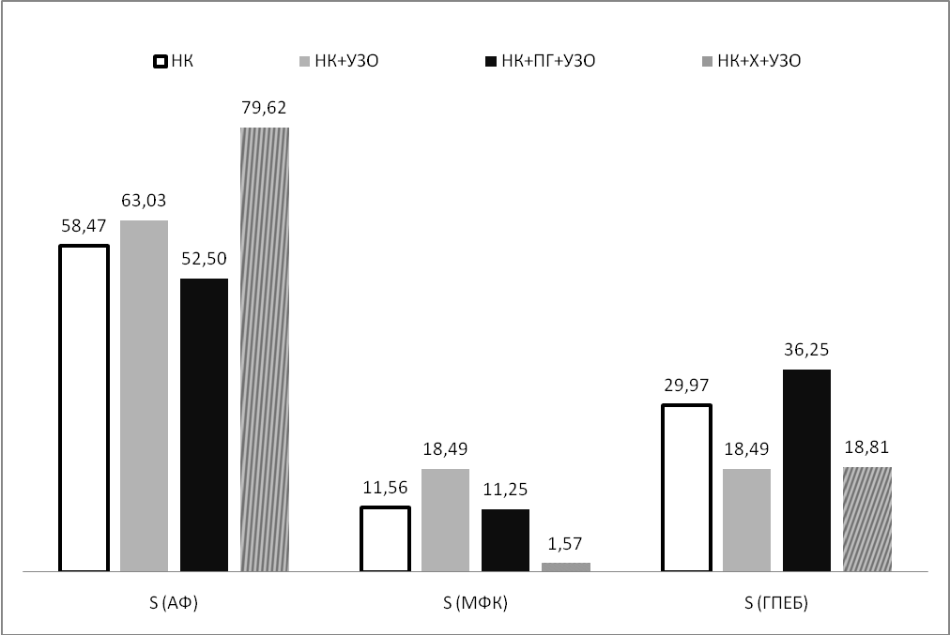
Рисунок 3. Залежність селективності утворення продуктів реакції від каталітичної системи

Всі досліджені каталітичні системи при наявності ультразвукової обробки реакційної суміші підвищують швидкість накопичення АФ у порівнянні із застосуванням індивідуального НК.
При сумісному застосуванні НК та УЗО спостерігається підвищення швидкості накопичення АФ вже на початкових стадіях реакції окиснення етилбензолу. Це пояснюється впливом УЗ на перетворення проміжних радикалів. Значне збільшення швидкості накопичення АФ на пізніх стадіях реакції окиснення пов’язане з досягненням максимально можливої (для даних умов) концентрації ГПЕБ та зростанням швидкості вториних процесів окиснення.
При сумісному застосуванні бінарної системи [НК – ПГ] та УЗO, спостерігається загальне підвищення швидкості накопичення АФ у реакційному середовищі. Характер кінетичної кривої накопичення при цьому не змінюється. Це свідчить про те, що вплив на перебіг реакції пов’язаний з впливом УЗ та впливом поверхнево-активних властивостей ПГ на стадії зародження та передачі ланцюга.
При сумісному застосуванні бінарної системи [НК – Х] та УЗО спостерігається загальне підвищення швидкості накопичення АФ у реакційному середовищі. Це пов’язано з наявністью Х в реакційному середовищі. Внаслідок впливу Х відбувається збільшення концентрації окисної форми каталізатора Со³⁺ в системі, що в свою чергу веде до зростання швидкості прямого окиснення етилбензолу у ацетофенон.
Найбільший вплив демонструє сумісне використання НК та УЗO. Вплив УЗO на швидкість процесу окиснення етилбензолу в присутності бінарних каталітичних є дещо меншим, хоча вплив на склад продуктів є суттєвим. Ймовірніше за все, це пояснюється тим, що частина енергії від ультразвукової обробки іде на руйнування каталітичних комплексів [НК – модифікатор – субстрат].
Аналогічні дослідження були проведенні для каталітичних систем основою яких є ацетат кобальту(табл. 12).
Використання УЗО веде до загального підвищення швидкості накопичення ГПЕБ (порівняно з дослідом проведеним в присутності індивідуального АК) у всіх досліджуваних випадках.
При сумісному використанні АК з УЗО спостерігається підвищення конентраії ГПЕБ, при якому харатер кривої накопичення залишається сталим, що пояснюється впливом ультразвуку на стадії зародження і передачі ланцюга, який веде до зростання швидкості окиснення етилбензолу в ГПЕБ.
Таблиця 8.
Вплив ультразвуку на процес окиснення етилбензолу.
Р=0,4 Мпа, Т=403К
Кат | Час, хв | С(ГПЕБ) | С(АФ) | С(МФК) | Х(ЕБ),  %мол. | S(ГПЕБ),  %мол. | S(АФ),  %мол. | S(МФК),  %мол.
Кат | Час, хв | моль/л | моль/л | моль/л
АК | 60 | 0,009 | 0,602 | 0,191 | 9,87 | 1,12 | 75,1 | 23,78
АК | 120 | 0,020 | 0,722 | 0,162 | 11,13 | 2,27 | 79,83 | 17,9
АК | 180 | 0,017 | 0,874 | 0,124 | 12,49 | 1,67 | 86,15 | 12,18
АК | 240 | 0,019 | 1,274 | 0,149 | 17,75 | 1,32 | 88,34 | 10,34
АК  +УЗО | 60 | 0,011 | 0,9234 | 0,099 | 12,71 | 1,09 | 89,36 | 9,55
АК  +УЗО | 120 | 0,024 | 1,387 | 0,136 | 19,03 | 1,58 | 89,65 | 8,76
АК  +УЗО | 180 | 0,030 | 1,720 | 0,175 | 23,68 | 1,56 | 89,36 | 9,08
АК  +УЗО | 240 | 0,038 | 1,723 | 0,175 | 23,81 | 1,96 | 89,01 | 9,03
АК  +ПГ  +УЗО | 60 | 0,017 | 0,635 | 0,098 | 9,23 | 2,27 | 84,60 | 13,13
АК  +ПГ  +УЗО | 120 | 0,023 | 0,987 | 0,123 | 13,93 | 2,03 | 87,09 | 10,88
АК  +ПГ  +УЗО | 180 | 0,031 | 1,194 | 0,143 | 16,83 | 2,27 | 87,30 | 10,44
АК  +ПГ  +УЗО | 240 | 0,037 | 1,227 | 0,143 | 17,30 | 2,63 | 87,21 | 10,16
АК  +Х  +УЗО | 60 | 0,016 | 0,693 | 0,156 | 10,64 | 1,85 | 80,12 | 18,03
АК  +Х  +УЗО | 120 | 0,018 | 0,796 | 0,177 | 12,19 | 1,82 | 80,32 | 17,86
АК  +Х  +УЗО | 180 | 0,021 | 1,126 | 0,195 | 16,51 | 1,56 | 83,90 | 14,53
АК  +Х  +УЗО | 240 | 0,022 | 1,383 | 0,214 | 19,91 | 1,36 | 85,42 | 13,22
При сумісному використанні УЗО та бінарних каталітичних систем (АК – ПГ, АК – Х) також спостерігається зростання швидкості накопичення ГПЕБ. Але варто зазначити, що характер кривих накопичення в цьому випадку є дещо іншим. У випадку використання АК – ПГ відсутність поступового зменшення швидкості накопичення ГПЕБ пояснюється сумісним впливом УЗО та наявністю в реакційному середовищі ПГ на стадії зародження ланцюга, що веде до зростання швидкості окиснення етилбензолу у ГПЕБ (у порівнянні із впливом індивідуального АК). У випадку застосування АК – Х аналогічний вплив може пояснюватись тільки сумісним впливом УЗ на початкові стадії реакції та руйнуванням каталітичного комплексу АК – Х – субстрат під дією ультразвукових коливань.
Дані представлені у таблиці 8 демонстурють, що використання УЗО веде до загального підвищення швидкості накопичення АФ (порівняно з окисненням в присутності індивідуального АК) у всіх досліджуваних випадках.
При сумісному використанні [АК і УЗО] спостерігається не тільки підвищення середньої швидкості накопичення АФ, але і зміна характеру кривої накопичення. Спостерігається зникнення індукційного періоду, існування якого пов’язано з процесом накопичення у реакційному середовищі окисної форми кобальту (яка і є каталізатором реакції прямого окиснення етилбензолу у АФ). Це явище пояснюється підвищенням швидкості окиснення каталізатора внаслідок використання УЗО суміші, та збільшенням загальної швидкості окиснення етилбензолу за рахунок впливу ультразвуку на стадії зародження та передачі ланцюга.
При сумісному використанні бінарної каталітичної системи [АК – ПГ] та УЗО суміші окрім підвищення середньої швидкості накопичення АФ спостерігається аналогічна попередньому випадку зміна характеру кривої накопичення АФ. В даному випадку зникнення індукційого періоду накопичення АФ пояснюється компенсаційним сумісним впливом ультразвуку та поверхнево-активної природи ПГ на процеси зародженя та передачі ланцюга, і, як наслідок, зростання загальної швидкості окиснення етилбензолу.
При сумісному використанні бінарної каталітичної системи АК – Х і УЗО суміші спостерігається підвищення швидкості накопичення АФ. При цьому характер кінетичної кривої накопичення залишається аналогічним як і у випадку застосування у якості каталізатора індивідуального АК. Також спостерігається зменьшення індукційного періоду реакції. Таке зменьшення пов’язане з наявністью у реакційному середовищі Х, який впливає на співвідношення окисної та відновної форм каталізатора зсуваючи рівновагу в сторону утворення Со³⁺.
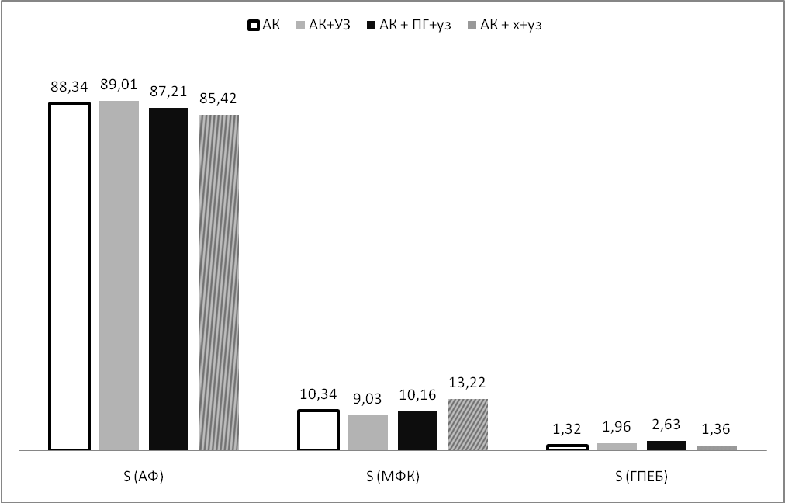
Рисунок 4. Залежність селективності утворення продуктів реакції від каталітичної системи

Порівнюючи вплив ультразвукової обробки реакційної суміші при використанні каталітичних систем, що основуються на НК, з використанням каталітичних систем, що основуються на АК, видно, що механізм впливу УЗО залишається незмінним. З одної сторони ульразвукові коливання впливають на зростання кількості реакцій зародження та передачі ланцюга, з іншої – сприяють руйнуванню комплексних сполук між каталізатором, добавкою та субстратом. Такий вплив УЗО сприяє зростанню швидкостей реакції утворення вториних продуктів окиснення.
Спостерігається підвищення кінетичних параметрів реакції для всіх досліджуваних систем (у порівнянні з окисненням в присутності індивідуального АК). Серед досліджуваних каталітичних систем найбільший вплив на процес окиснення етилбензолу спостерігався при використанні у якості каталізатора – АК і присутності УЗО суміші. В цьому випадку було зафіксовано не тільки найвищу конверсію етилбензолу (23%) з усіх проведених дослідів, але і найвищу селективність за АФ (89%).
У шостому розділі розглянуто технологічні аспекти використання створених каталітичних систем.
Промислове окиснення етилбензолу використовують для одержання двох продуктів – ГПЕБ і АФ. В залежності від кінцевої мети процес проводять за різними технологічними схемами (неперервними або періодичними), за допомогою різних каталізаторів та при різних технологічних умовах.
В промисловому синтезі основна кількість ГПЕБ використовується у Халкон-процесі одержання стиролу. При цьому у якості каталізатора використовується НК. За найбільш розповсюдженою технологічною схемою окиснення етилбензолу відбувається по-чергово у чотирьох реакторах з проміжним видаленням ГПЕБ з реакційного середовища. При цьому конверсія етилбензолу може досягати 8,5% – 9%.
Інщим важливим продуктом окиснення етилбензолу є ацетофенон (АФ), який знаходить застосування у парфюмерній, аніліно-фарбовій і фармацевтичній промисловостях. Крім того одним із найбільш перспективних напрямків використання ацетофенону є одержання на його основі синтетичних волокон. Для одержання АФ у якості каталізатора найчастіше використовують АК.
Таблиця 9
Вплив бінарних каталітичних систем на процес окиснення етилбензолу.
Т=403К, Р=4,5 атм.
Кат | Час  , хв | С  (ГПЕБ)  моль/л | С  (АФ)  моль/л | С  (МФК)  моль/л | Х  (ЕБ),  %мол. | S  (ГПЕБ),  %мол. | S  (АФ),  %мол. | S  (МФК),  %мол. | G  , г/с
НК | 240 | 0,067 | 0,131 | 0,026 | 2,75 | 29,97 | 58,47 | 11,56 | 7,03
НК  +ПГ | 240 | 0,157 | 0,227 | 0,051 | 5,35 | 36,08 | 52,16 | 11,76 | 13,78
АК | 240 | 0,019 | 1,275 | 0,149 | 17,75 | 1,32 | 88,34 | 10,34 | 43,45
АК  +Х | 240 | 0,022 | 1,374 | 0,211 | 19,77 | 1,37 | 85,50 | 13,13 | 48,41
АК  + УЗО | 210 | 0,034 | 1,706 | 0,175 | 23,56 | 1,78 | 89,10 | 9,13 | 58,34
З наведених у таблиці 9 даних видно, що ступінь окиснення етилбензолу і продуктивність реакційного об’єму у присутності каталітичної системи НК – ПГ у порівнянні з промисловим каталізатором (НК) зростає приблизно у два рази, при цьому селективність за ГПЕБ на пізніх стадіях процесу окиснення (240 хв) зростає приблизно на 6%. Це дозволяє рекомендувати систему НК –ПГ для застосування у процесі одержання ГПЕБ.
При порівнянні впливу каталітичної системи АК – Х з промисловим каталізатором АК спостерігається загальне підвищення продуктивності реакційного об’єму. При цьому селективність процесу окиснення за АФ незначно зменьшується. Незважаючи на таке відносно невелике зменьшення селективності, підвищення ступеня конверсії приблизно на 2% і зростання концентрації АФ у реакційному середовищі дозволяє рекомендувати використання каталітичної системи АК – Х у процесі промислового одержання АФ.
Найбільш високе зростання значення конверсії етилбензолу, у порівнянні з показниками промислового каталізатора (АК),було одержано при сумісному використанні АК і ультразвукової обробки суміші. При цьому зростання конверсії на, приблизно, 6% відбувається, переважно, за рахунок зростання концентрації АФ, що підтверджується зростанням селективності за АФ на 1%. Такі дані дозволяють рекомендувати систему АК – ультразвук для використання у процесах одержання ацетофенону.
Проте варто відмітити, що застосування системи АК з ультразвуком вимагає внесення до технологічної схеми змін (інсталяція ультразвукового генератора), в той самий час застосування каталітичних систем АК –Х і НК – ПГ не потребує введення жодних змін до вже існуючих технологічних схем.
Беручи до уваги дані, одержані в ході експериментів, було створено принципові технологічні схеми процесів одержання ГПЕБ та АФ. Обидві схеми створювались на основі принципової технологічної схеми окиснення етилбензолу (Рис.5).
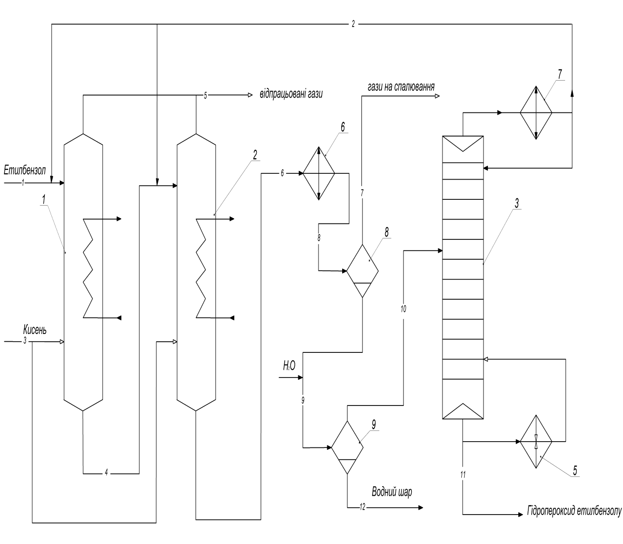
Рис.5. Принципова технологічна схема процесу окиснення етилбензолу.

При використанні розробленої каталітичної системи НК-ПГ в процесі одержання ГПЕБ принципова технологічна схема не потребує жодних змін та введень додаткових апаратів.
При використанні розробленої каталітичної системи АК-УЗО для процесу одержання АФ, єдиною зміною у існуючій технологічній схемі – є введення генератору ультразвукових коливань.

Висновки
- Одержані нові експериментальні результати, які дозволили розв’язати конкретну науково-прикладну задачу – розробити високоефективні каталітичні системи для процесу рiдиннофазного окиснення етилбензолу.
- Створено нову селективну бінарну каталітичну систему для процесу одержання гідропероксиду етилбензолу. Встановлено що застосування бінарної каталітичної системи НК – ПГ дозволяє збільшити конверсію етилбензолу на 94% (у порівнянні із використанням індивідуального НК) зберігаючи селективність за ГПЕБ на рівні 36-38%. При підвищенні конверсії на 21% і скороченні тривалості процесу окиснення на 30-40 хв (у порівнянні з використанням індивідуального НК) досягається підвищення селективності за гідропероксидом етилбензолу на 25% і збільшення продуктивності обладнання на 90%.
- Створено нову селективну бінарну каталітичну систему для процесу одержання ацетофенону. Встановлено що застосування бінарної каталітичної системи АК – Х дозволяє підвищити конверсію етилбензолу на 11% незмінюючи при цьому селективність за ацетофеноном (у порівнянні з використанням індивідуального АК) і залищаючи її у межах 86-88%.
- Встановлено закономірності впливу ультразвукової обробки реакційної суміші на процесс рідинно-фазного окиснення етилбензолу і показано що застосування УЗО призводить до прискорення початкових стадій реакції окиснення етилбензолу та до руйнування комплексів [каталізатор-добавка-субстрат], що в свою чергу сприяє збільшенню селективності за вторинними продуктами реакції окиснення.
- Встановлено, що при використанні у якості каталітичної добавки ПГ відбувається формування каталітичного комплексу [НК – ПГ – субстрат], наявність якого збільшує швидкість реакції окиснення етилбензолу у ГПЕБ. Після застосування УЗО суміші зменшується ефект застосування добавки ПГ та змінюється характер кінетичних кривих накопичення приодуктів реакції, що свідчить про існування каталітичного комплексу та його руйнування під дією ультразвуку.
- Запропоновано нову селективну каталітичну систему для процесу одержання ацетофенону. Сумісне використання УЗО суміші та ацетата кобальту, у якості каталізатора окиснення, дозволяють підвищити конверсію етилбензолу на 33%, підвищити показник селективності процесу окиснення етилбензолу за ацетофеноном до 89% і продуктивність обладнання на 30% (у порівнянні з використанням індивідуального АК).
- Каталітичні системи АК-УЗО, НК-ПГ та АК-Х пройшли випробовування на пілотній установці в умовах центральної лабораторії ЗАТ «Барва» (м. Івано-Франківськ)

Основний зміст дисертації викладено в публікаціях:
1. Reutskyy Volodymyr. Oxidation of ethylbenzene in the presence of catalytic systems containing organic additives of different nature / Volodymyr Reutskyy, Yurij Melnyk, Volodymyr Starchevskyy // Advances in chemical and mechanical engineering. – 2011. – № 14(2). – P. 208 – 212.
Особистий внесок здобувача: проведення експериментальної роботи, обробка, аналіз та оформлення результатів роботи.
2. Reutskyy Volodymyr Catalytic oxidation of organic compounds in the presence of Crown-ethers / Yurij Melnyk, Viktor Reutskyy, Stepan Melnyk, Volodymyr Starchevskyy, Volodymyr Reutskyy // Chemical Engineering Transactions. – 2011. – № 24. – P. 193 – 169.
Особистий внесок здобувача: проведення експериментальної роботи, обробка, аналіз та оформлення результатів роботи.
3. Реутський Вол.В. Окиснення етилбензолу в присутності каталітичних систем, що містять органічні добавки різної природи / Вол. В. Реутський, Ю.Р. Мельник, В.Л. Старчевський // Вісник національного університету «Львівська політехніка». Сер. Хімія, технологія речовин та їх застосування. – 2011. – № 700. – С. 221 – 225.
Особистий внесок здобувача: проведення експериментальної роботи, обробка, аналіз та оформлення результатів роботи.
4. Reutskyy Volodymyr Intensification of ethylbenzene oxidation process / Reutskyy Volodymyr // Advances in chemical and mechanical engineering. – 2012. – № 15(2). – P. 161 –167.
Особистий внесок здобувача: проведення експериментальної роботи, обробка, аналіз та оформлення результатів роботи.
5. Реутський В.В. Інтенсифікація гомогенно-каталітичного окиснення етилбензола / Реутський В.В., Старчевський В.Л. // Східно-європейський журнал передових технологій. – 2013. - № 2. – с. 34 – 41
Особистий внесок здобувача: проведення експериментальної роботи, обробка, аналіз та оформлення результатів роботи.
6. ReutskyyVol. Vic. Homogenous – catalytic oxidation of toluene and p-xylene in a field of ultrasonic waves / Melnyk S.R., Melnyk Y.R., Reutskyy V.V., Starchevskyy V.L., Reutskyy Vol.Vic.// 11th meeting of the European society of sonochemistry. – La Grande - Motte, France 2008. – P. 135.
7. Reutskyy V. Influence of surface-active matters on ethylbenzene oxidation / Reutskyy V., Melnyk Y., Starchevskyy V. // 17th International Symposium on Homogeneous Catalysis. – Poznan, Poland 2010. – P. 201
8. Reytskyy Vol. V. Features of alkylaromatic hydrocarbons oxidation in the acoustic field / Vol.V. Reutskyy, V.L. Starchevskyy // 12th meeting of the European society of sonochemistry. – Chania, Crete, Greece 2010. – P. 103.
9. Reutskyy V. Oxidation of ethylbenzene in the presence of catalytic systems containing organic additives of different nature / Volodymyr Reutskyy, Yurij Melnyk, Volodymyr Starchevskyy // 14th international symposium of students and young mechanical engineers. – Gdansk, Poland 2011. – P. 117.
10. Реутський В.В. Вплив поверхнево-активних сполук на окиснення етилбензолу / Реутський В.В., Мельник Ю.Р., Старчевський В.Л. // XIII наукова конференція «Львівські хімічні читання - 2011»: Тези доп. – Львів, 2011. – С. У76.
11. Реутський В.В. Окиснення етилбензолу в присутності бінарних каталітичних систем / Реутський В.В., Мельник Ю.Р., Старчевський В.Л. // V Міжнародна конференція «Сучасні проблеми фізичної хімії»: Тези доп. – Донецьк, 2011. – С. 78-79.
12. Reutskyy Volodymyr Intensification of ethylbenzene oxidation process / Volodymyr Reutskyy // 15th international symposium of students and young mechanical engineers. – Gdansk, Poland 2012. – P. 134.
13. Reytskyy V. Ultrasound intensification of ethylbenzene oxidation/ Reutskyy V. Melnyk Y. //13th meeting of the European society of sonochemistry.– Львів, 2012.– C. 97.
14. Реутський В.В. Інтенсифікація окиснення етилбензолу / Реутський В.В., Мельник Ю.Р., Старчевський В.Л. // 1 Міжнародна конференція «Актуальні проблеми хімії та технології органічних речовин»: Тези доп. – Львів, 2012. – С. 31.

АНОТАЦІЯ
Реутський В.В. Інтенсифікація гомогенно-каталітичного окиснення етилбензолу. – Рукопис
Дисертація на здобуття наукового ступеня кандидата технічних наук за спеціальністю 05.17.04 – технологія продуктів органічного синтезу. – Національний університет «Львівська політехніка», Львів, 2013.
Дисертація присвячена інтенсифікації процесу гомогенно-каталітичного окиснення етилбензолу – з метою отримання сировини для подальшого одержання стиролу, синтетичних смол, фармакологічних препаратів да цілої низки інших важливих продуктів.
Встановлено, що створення нових полікомпонентних каталітичних систем та поєднання їх застосування з ультразвуковою обробкою реакційної суміші дозволяє підвищити техніко економічні показники процесу рідиннофазного гомогенно-каталітичного окиснення етилбензолу, не потребуючи при цьому внесення значних змін у вже існуючі технологічні схеми. Вперше досліджено вплив індивідуальних модифікаторів на процес термічного окиснення етилбензолу. Встановлено, що вплив поліетиленгліколю (з молекулярною масою 1000) та хромоксану, при використанні у якості добавок до основного каталізатора, пов’язаний як з утворенням каталітичних комплексів [каталізатор – добавка – субстрат] так і з природою добавок. Присутність поліетиленгліколю впливає на збільшення стадій зародження та передачі ланцюга, хромоксану – на формування вторинних продуктів реакції. Досліджено вплив ультразвукової обробки реакційної суміші. Показано, що застосування створених каталітичних систем дозволяють збільшити продуктивність реакційного об'єму, селективність за цільовими продуктами окиснення, зменшити час проходження процесу окиснення. Вище перераховані дослідження лягли в основу створення принципових технологічних схем одержання гідропероксиду етилбензолу та ацетофенону.
Ключові слова: етилбензол, гідропероксид етилбензолу, ацетофенон, окиснення, каталітичні системи, ультразвук, технологія.

АННОТАЦИЯ
Реутский В.В. Интенсификация процеса гомогенно-каталитического окисления этилбензола. – Рукопись.
Диссертация на соискание ученой степени кандидата технических наук по специальности 05.17.04 – технология продуктов органического синтеза. – Национальный университет „Львивська политехника”, Львов, 2013.
Диссертация посвящена исследованию интенсификации процесса жидкофазного гомогенно-каталитического окисления этилбеэтилбезола до гидропероксида этилбензола и ацетофенона с целью создания новых высокоэфективных каталитических систем на основе промышленных катализаторов.
Впервые проведены исследования влияния присутствия индивидуальных модификаторов на процесс термического жидкофазного окисления этилбензола. Определено, что уже при мягких условиях (373 К и 0,1 МПа), присутствие в реакционной смеси полиэтиленгликоля с молекулярной массой 1000 (ПГ) оказывает эффект сопоставимый с эффектом промышленых катализаторов (при тех же условиях проведения процеса). При условиях близких к промышленным (403К и 0,4 МПа) влияние модификаторов сохраняется.
Исследовано влияние поликомпонентных каталитических систем на основе промышленых катализаторов окисления (нафтената кобальта и ацетата кобальта). Показано что использование бинарной каталитической системы НК – ПГ позволяет увеличить конверсию ЭБ до 5,35% (2,75% при использовании чистого НК) при повышении селективности по ГПЭБ до 36% (29% при использховании чистого НК). На основе полученных данных можна сделать вывод, что влияние ПГ на прохождение процеса окисления связано во-первых с влиянием на начальные стадии процеса (увеличение количества реакций зарождения и передачи цепи), а во-вторых с формированием активного каталитического комплекса [НК – ПГ – субстрат]. Использование бинарной каталитической системы АК – Х позволяет увеличить конверсию ЭБ на 2% (с 17,5% до 19,5%) с сохранением селективности по АФ 85,5%. Влияние присутствия Х на прохождение процеса окисления также связано с двумя факторами. Во –первых – Х влияет на увеличение скорости процесов получения вторичных продуктов окисления (прежде всего АФ), а во –вторых – формирование комплекса [АК – Х – субстрат] способствует прохождению процеса прямого окисления ЭБ в АФ без промежуточной стадии образования ГПЭБ.
Проведены физико-химические исследования влияния ультразвуковой оброботки реакционной смеси на технико-экономические показатели процеса жидкофазного окисления этилбензола. с целью объяснения эффективности созданных каталитических систем. Показано, что использование УЗО, при проведении окисления в присутствии индивидуального АК, приводит к повышению коверсии ЭБ на 6% (с 17,5% до 23,5%) при селективности по ацетофенону – 89%. Совместное использование бинарных каталитических систем и УЗО демонстрирует небольшое снижение технико-экономических показателей процеса окисления, по сравнению с экспериментами проведенными без УЗО смеси. Такие результаты объясняются двойственным влиянием УЗО на прохождение процеса. С одной стороны энергия ультразвуковых колебаний повышает количество реакций зарождения и передачи цепи, с другой – способствует распаду каталитических комплексов [катализатор – добавка – субстрат].
Обоснована возможность практического использования созданных каталитических систем.
Показано, что испольсование созданых каталитических систем позволяет увеличить продуктивность реакционого объема, повысить конверсию ЭБ ы селективность получения основных продуктов (прежде всего ГПЭБ и АФ).
На основе проведеных исследований были предложены принципиальные технологические схемы получения гидропероксида этилбензола и ацетофенона.
Ключевые слова: Этилбензол, гидропероксид этилбензола, ацетофенон, окисление, каталитические системы, ультразвук, технология.

SUMMARY
Reutskyy V.V. Intensification of homogeneous – catalytic ethylbenzene oxidation. – Manuscript.
The thesis for Ph. D. Award (technical sciences) on speciality 05.17.04 – technology of products of organic synthesis. – Lviv Polytechnic National University, Lviv, 2013.
Dissertation is devoted to intensification of homogeneous catalytic oxidation of ethylbenzene - in order to obtain material for further reception of styrene, synthetic resins, pharmaceutical preparations and other important products.
It was found that the creation of new multicomponent catalytic systems and combining them with the usage of ultrasonic treatment of the reaction mixture can improve the technical and economical parameters of the ethylbenzene homogeneous liquid-phase catalytic oxidation process, while not requiring significant changes in the existing technological schemes. For the first time the influence of individual modifiers on the process of thermal oxidation of ethylbenzene was investigated. It was found that the effect of polyethylene glycol (molecular weight of 1000) and Chromoxan, when used as a supplement to the basic catalyst is associated with formation of catalytic complexes [catalyst - additive - substrate] and the nature of additives. The presence of polyethylene glycol effects on stages of initiation and chain transfer, Chromoxan - at formation of secondary reaction products. The effect of ultrasonic treatment of the reaction mixture was investigated. It is shown that the application of established catalytic systems can increase the efficiency of the reaction volume, the selectivity for the desired products of oxidation, reduce the time of process. The above listed studies formed the basis for creation of a fundamental technological scheme of ethylbenzene hydroperoxide and acetophenone production.
Keywords: ethylbenzene, ethylbenzene hydroperoxide, acetophenone, oxidation, catalytic systems, ultrasound, technology.

